**Maps**

**Master 42a**

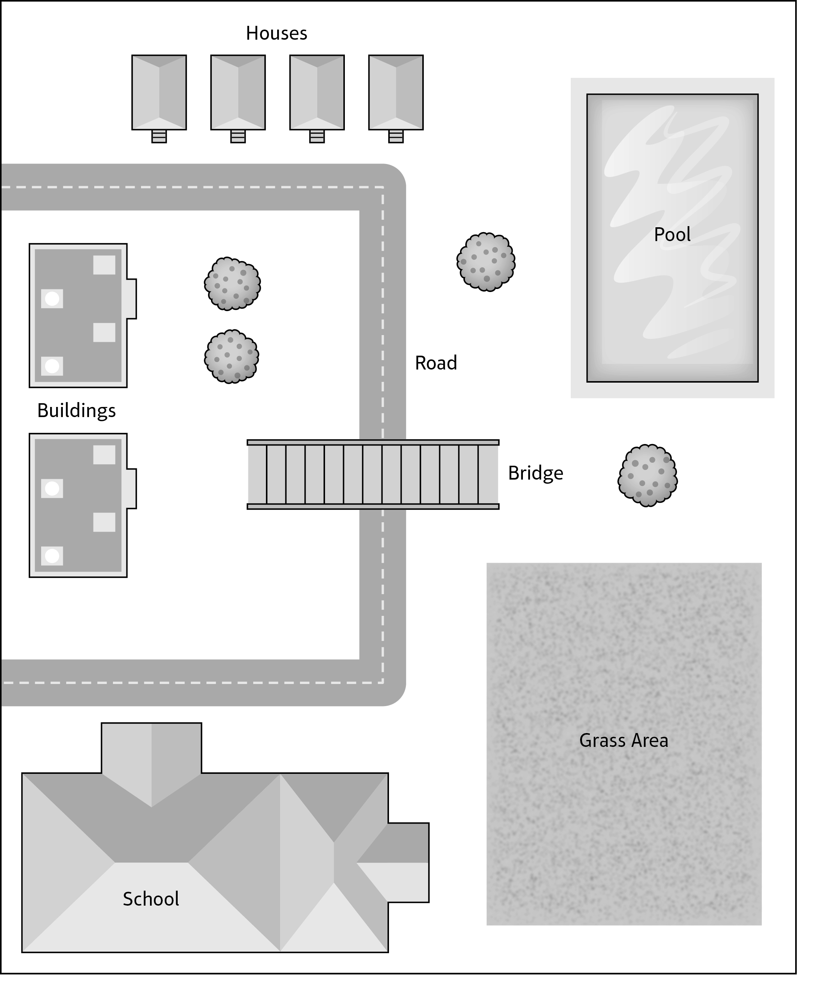

**Maps**

**Master 42b**

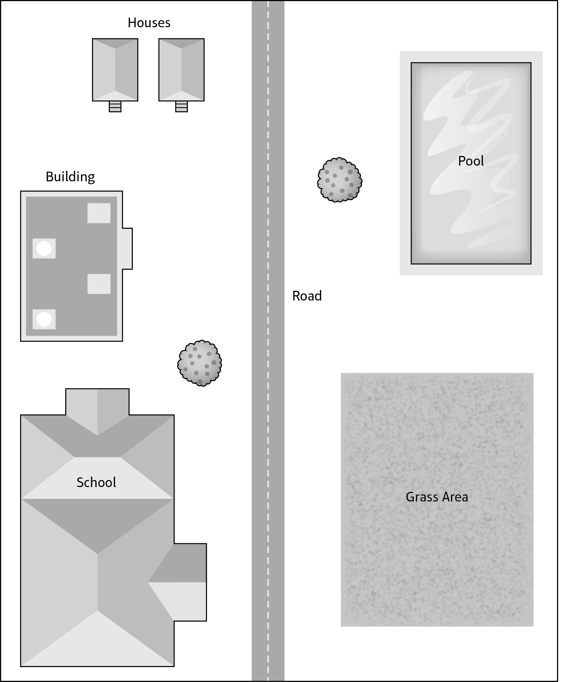

**Maps**

**Master 42c**

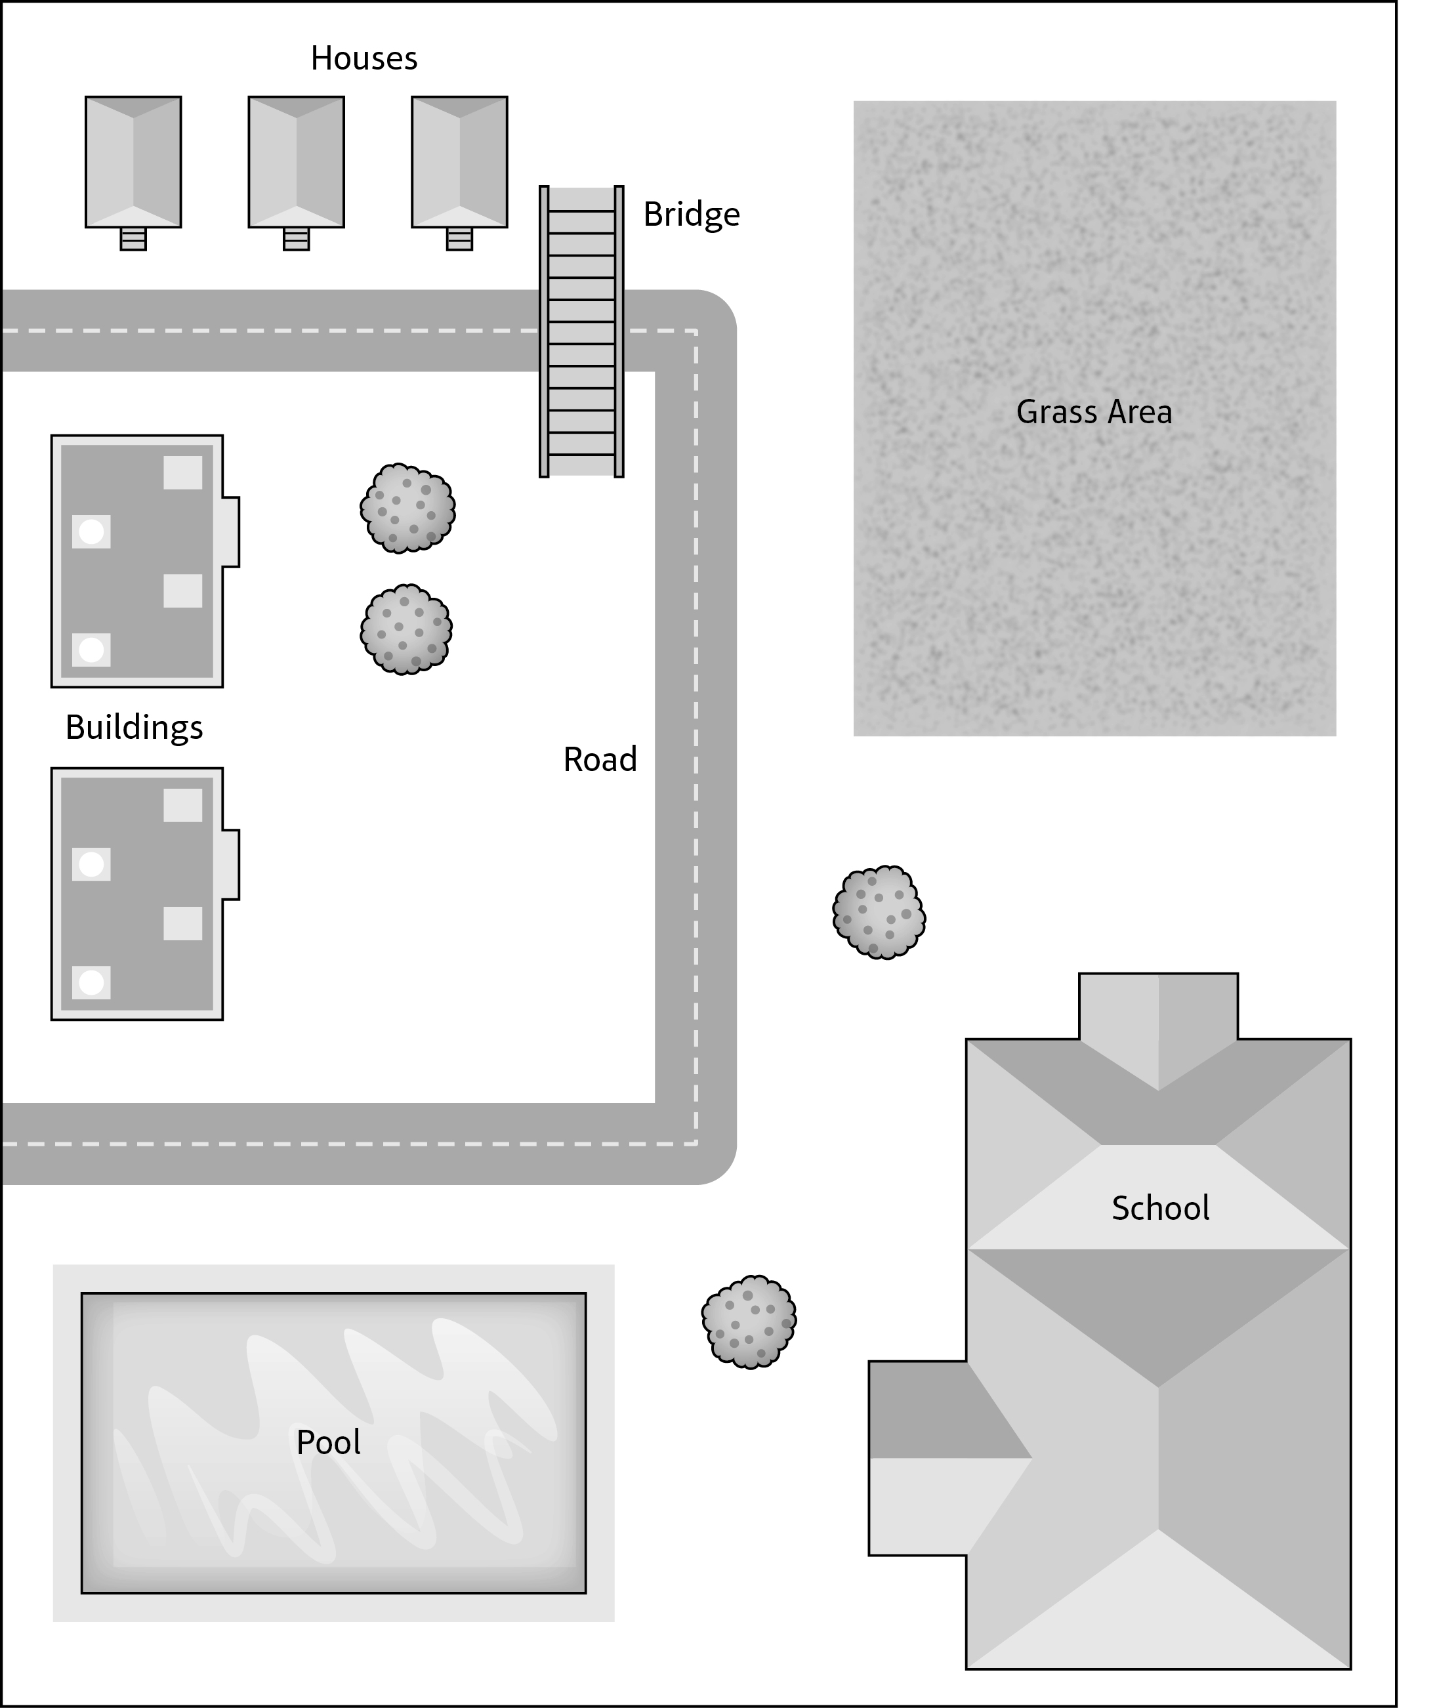

**Maps**

**Master 42d**

